Asterix a tajemství kouzelného lektvaru

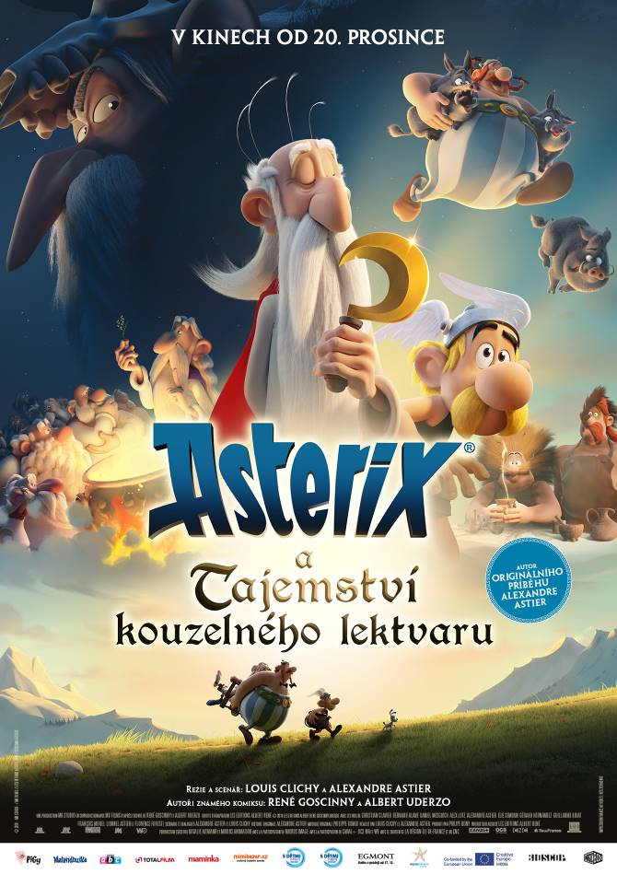
Sveřepí Galové se vracejí! Napětí stoupá, v kotlíku to vře!

Tajemství síly obyvatel malé galské vesničky se ukrývá v kouzelném lektvaru. Recept na jeho výrobu pečlivě střeží druid Panoramix. Vždy býval expertem na sběr jmelí v korunách stromů. Když ale jednoho dne utrpí ošklivý pád, musí si připustit, že už není nejmladší. Uvědomí si, jaká by byla katastrofa, kdyby návod na magickou směs zapomněl.

S pomocí svých věrných přátel, Asterixe a Obelixe, se vydává hledat vhodného talentovaného násle-dovníka, kterému by své řemeslo a tajemství lektvaru mohl předat. To ovšem vyvolá zájem těch nejmazanějších a nejhanebněji smýšlejících druidů.

Scénář nového dobrodružství statečných Galů napsal Alexandre Astier, který snímek opět režíroval s Louisem Clichym. Tato dvojice v roce 2014 slavila celosvětový úspěch s předchozím příběhem – Asterix: Sídliště bohů.

Premiéra: 20.12.2018
Originální název: Astérix: Le secret de la potion magique
Produkce: Francie, 2018
Formát: 2,35 : 1 (Cinemascope), Dolby Digital, 2D digital
Jazyková verze filmu: dabing
Žánr: animovanný, rodinný
Zvuk: 5.1
Stopáž: 105 minut
Přístupnost: přístupný bez omezení
Režie: Dennis Gansel
KOmiks: René Goscinny
Scenář: Alexandre Astier Střih: Bertrand Maillard
Hudba: Stéphane Reichart
Hrají: Asterix, Obelix, Panoramix a další
Internet: http://bioscop.cz/databaza/asterix-a-tajemstvi-kouzelneho-lektvaru/?portfolioCats=9%2C33
Trailer: https://www.youtube.com/watch?v=yRs5joAhWrY

